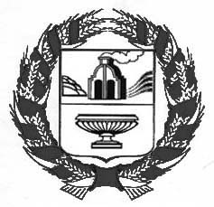

СОВЕТ ДЕПУТАТОВ НОВОМОНОШКИНСКОГО СЕЛЬСОВЕТА
ЗАРИНСКОГО РАЙОНА АЛТАЙСКОГО КРАЯ

Р Е Ш Е Н И Е

15.02.2019 №4
с. Новомоношкино

О внесении изменений в
Решение Совета Депутатов
Новомоношкинского сельсовета
Заринского района Алтайского края
от 30.10.2017 № 31

В соответствии со статьей 22 Устава муниципального образования Новомоношкинский сельсовет Заринского района Алтайского края Совет депутатов Новомоношкинского сельсовета

РЕШИЛ:
1. Вывести из состава административной комиссии:
1) Нестерову Наталью Владимировну - секретаря Администрации сельсовета, секретаря административной комиссии;
2) Голованову Елену Викторовну - члена административной комиссии;
3) Громову Валентину Федоровну - члена административной комиссии.
4) Мироненко Артема Александровича - оперуполномоченного полиции, члена административной комиссии.
2. Ввести в состав административной комиссии:
1) Полянскую Олесю Анатольевну - секретаря Администрации сельсовета, секретаря административной комиссии;
2) Семенюк Елену Яковлевну - члена административной комиссии;
3) Механошина Павла Николаевича - члена административной комиссии;
4) Май Владимира Александровича – оперуполномоченного полиции, члена административной комиссии.
3. Обнародовать решение в установленном порядке.
4. Контроль за исполнением настоящего решения возложить на постоянную комиссию по социально- правовым вопросам.

Глава сельсовета Л.П. Кожевникова

